RIWAYAT HIDUP

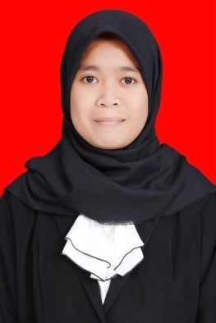
Wardia, lahir di Polmas pada tanggal 21 September 1994. Anak ketujuh dari delapan bersaudara ini lahir dari buah cinta pasangan Hadi dan Hj Harpiah. Penulis mulai menginjakkan kaki di Sekolah Dasar pada tahun 2002 di MIS BPI Kampung Baru dan tamat pada tahun 2007. Pada tahun yang sama melanjutkan pendidikan lebih lanjut yakni Sekolah Menengah Pertama di SMP Negeri 6 Tinambung Kabupaten Polewali Mandar dan tamat pada tahun 2010. Kemudian pada tahun yang sama melanjutkan pendidikan kejenjang Sekolah Menengah Atas di SMA Negeri 1 Majene dan tamat pada tahun 2013. Selanjutnya pada bulan Agustus di tahun yang sama, penulis resmi menginjakkan kaki untuk pertama kalinya disebuah Perguruan Tinggi, dengan penuh rasa bangga telah berstatus sebagai mahasiswa pada Jurusan Kurikulum dan Teknologi Pendidikan, yang kini menjadi Program Studi Teknologi Pendidikan di Fakultas Ilmu Pendidikan selanjutnya masuk organisasi Himpunan dan SCRN Periode 2015-2016 dengan almamater kebanggaan Universitas Negeri Makassar.

